仪器设备购置技术参数要求确认单
产品名称
行政办公家具零星采购

主要用途描述：
1、行政办公家具2022年度零星采购,要求供货单位按使用方要求随采随供，保证用户及时使用。
2、资质要求：2020-2022年度江苏省省级、南京市市级以及区级党政机关、事业单位及团体组织家具协议供货（分包一、二）供应商。
3、质保15年且承诺免费维修校内原有家具。
4、报价包含运输、搬运（含上楼）、税金等一切所有费用。
参数要求：
1、办公桌（班台）
规格尺寸：600*800*760配附台和柜子，主材中密度板胡桃木贴皮，整体款型一致
材质及工艺要求：1、饰面：采用厚度≧0.8mm胡桃木木皮贴面，无节疤、腐朽、裂纹、 虫眼、夹皮、变色等缺陷，用于同一件产品的木皮颜色、纹纹理一致，木纹清晰；2、基材采用中密度板，甲醛释放量符合国家环保标准：甲醛释放量3.5mg/100g，含水率5.8%，密度0.8/cm3，符合国家:中密度纤维板(GB/T11718-2009）标准；3、封边：采用实木封边，封边厚度≧10mm。封边应严密、平整、不允许脱胶、表面有胶渍，倒棱、圆角、圆线应均匀一致，自装配拆装产品零件结合应牢固严密。4、油漆：采用无苯聚酯环保油漆，苯含量<0.01%。标准厚度为0.5mm，底着色，五底三面油漆工艺，清晰体现实木质感。5、五金配件：采用三节导轨、阻尼铰链、锁具，轨道在负重条件下，可连续滑动5万次不损坏，承重重量可达45公斤。铰链，能开合8-12万次无故障，无声响，使用寿命长。拉手款式新颖，手感好，耐用。使用寿命长。拉手款式新颖，手感好，耐用。6、胶水：环保白乳胶，不含甲醛。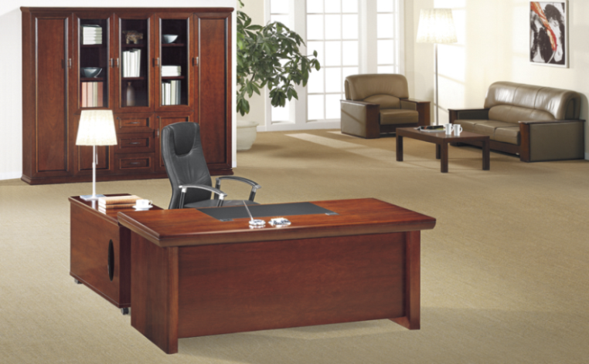

2、办公椅（班椅）
规格尺寸：橡木框架、优质一级西皮
材质及工艺要求：1、面料：采用优质超细纤维增强PU皮革,厚度≥1.5mm，具有优异的耐磨、耐寒、透气、耐老化性能。颜色为黑色 ；2、椅架：采用优质橡胶木实木制作，背板采用优质15mm厚夹板，用一次热成型技术,牢固且使用寿命长；3、海绵：采用著名品牌高密度一次成型泡绵，密度43.2kg/m3，拉伸强度115.4kPa，伸长率163.7%，回弹率52%。厚实、弹性好，表面涂防止老化变形的保护膜，确保5年内不会出现弹不起现象；4、油漆：环保漆，苯含量<0.01%。有害物质释放量达到国际E1级环保标准；颜色班台颜色一致。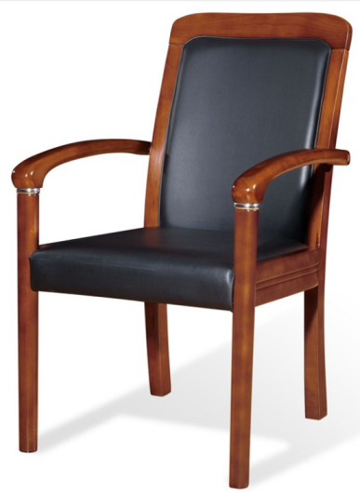

3、办公椅（转椅）1
规格尺寸：金属五星脚、优质一级牛皮
材质及工艺要求：1、面料：采用优质超细纤维增强PU皮革,，厚度≥1.5mm，手感柔软、细腻、有韧性；富有弹性，颜色为黑色。2、海棉：采用一次成型高回弹海棉，密度43.2kg/m3，拉伸强度115.4kPa，伸长率163.7%，回弹率52%。厚实、弹性好，表面涂防止老化变形的保护膜，确保5年内不会出现弹不起现象。3、气压棒：采用著名品牌优质气压棒，升降自如，结构牢固，上下升降三十万次无故障. 4、座椅底盘：具有同步倾仰、任意位置锁定功能。5、实木五星脚，优质尼龙万向轮，具有转动灵活、耐磨不掉色。6、实木油漆扶手。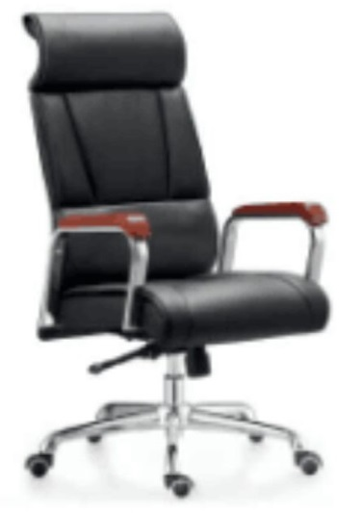

4、办公椅2
规格尺寸：木质五星脚、超纤皮
材质及工艺要求：1、面料：采用优质超细纤维增强PU皮革,，厚度≥1.5mm，手感柔软、细腻、有韧性；富有弹性，颜色为黑色。2、海棉：采用一次成型高回弹海棉，密度43.2kg/m3，拉伸强度115.4kPa，伸长率163.7%，回弹率52%。厚实、弹性好，表面涂防止老化变形的保护膜，确保5年内不会出现弹不起现象。3、气压棒：采用著名品牌优质气压棒，升降自如，结构牢固，上下升降三十万次无故障. 4、座椅底盘：具有同步倾仰、任意位置锁定功能。5、金属五星脚，优质尼龙万向轮，具有转动灵活、耐磨不掉色。6、实木油漆扶手。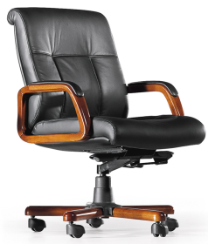

5、会议椅
规格尺寸：实木椅西皮
材质及工艺要求：1、面料：采用优质超细纤维增强PU皮革,厚度≥1.5mm，具有优异的耐磨、耐寒、透气、耐老化性能。颜色为黑色 ；2、椅架：采用优质橡胶木实木制作，背板采用优质15mm厚夹板，用一次热成型技术,牢固且使用寿命长；3、海绵：采用高密度一次成型泡绵，密度≥35度厚实、弹性好，表面涂防止老化变形的保护膜，确保5年内不会出现弹不起现象；4、油漆：环保漆，有害物质释放量达到国际E1级环保标准；颜色班台颜色一致。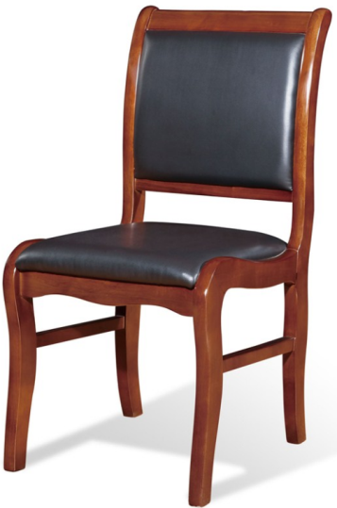
6、办公椅（转椅）3
金属五星脚、优质一级牛皮，1、面料：采用国产优质头层牛皮，厚度≥1.5mm，手感柔软、细腻、有韧性；富有弹性，颜色为黑色。
2、海棉：采用一次成型海棉，密度≥35kg/m³。厚实、弹性好，表面涂防止老化变形的保护膜，确保5年内不会出现弹不起现象。
3、气压棒：采用优质气压棒，升降自如，结构牢固，可上下升降三十万次无故障.确保使用8年。
4、座椅底盘：采用多功能座椅底盘，具有同步倾仰、任意位置锁定功能。
5、转椅轮盘：合金五星脚，尼龙万向脚轮，承重在300kg以上,可滑行3万公里，确保8年使用无损坏。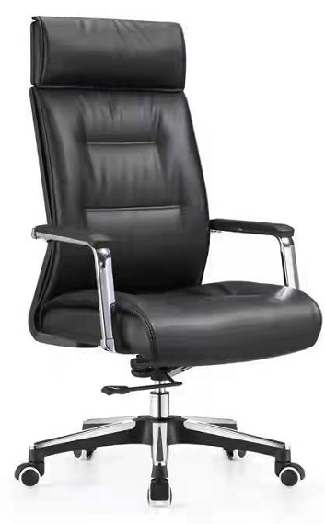

7、三人沙发
规格尺寸：2000*900*900
材质及工艺要求：1、面料：采用优质头层牛皮，牛皮厚度大于1.5mm，撕裂力87.6N，断裂伸长率57.6%。手感柔软、细腻、有韧性；富有弹性，颜色为黑色（可选）。2、海棉：采用一次成型海棉，坐垫海绵密度≥35 kg/m³，背海绵密度≥25 kg/m³。厚实、弹性好，表面涂防止老化变形的保护膜，确保5年内不会出现弹不起现象。3、弹簧为优质蛇形弹簧加橡皮绷带。4、框架：选用优质天然硬性实木，经专业干燥设备处理，含水率在10±1%，保证长时间使用不开裂、不变形。5、油漆：采用国优质环保油漆，苯含量<0.01%。五底三面油漆工艺，清晰体现实木质感。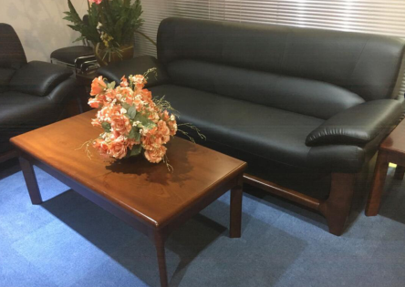

8、单人沙发
规格尺寸：1100*900*900
材质及工艺要求：沙发：1、面料：采用优质头层牛皮，牛皮厚度大于1.5mm，撕裂力87.6N，断裂伸长率57.6%。手感柔软、细腻、有韧性；富有弹性，颜色为黑色（可选）。2、海棉：采用一次成型海棉，坐垫海绵密度≥35 kg/m³，背海绵密度≥25 kg/m³。厚实、弹性好，表面涂防止老化变形的保护膜，确保5年内不会出现弹不起现象。3、弹簧为优质蛇形弹簧加橡皮绷带。4、框架：选用优质天然硬性实木，经专业干燥设备处理，含水率在10±1%，保证长时间使用不开裂、不变形。5、油漆：采用国优质环保油漆，苯含量<0.01%。五底三面油漆工艺，清晰体现实木质感。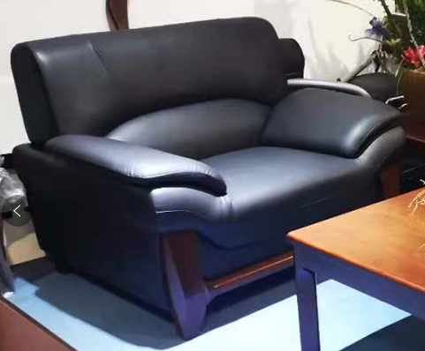

9、长茶几
规格尺寸：600*600单层
材质及工艺要求：1、面材：采用AAA级优质胡桃木皮，木皮厚度不小于0.6mm，无节疤、腐朽、裂纹、虫眼、夹皮，同一件产品木纹、颜色一致。2、基材：采用中密度板，甲醛释放量符合国家环保标准：甲醛释放量符合国家环保标准：甲醛释放量3.5mg/100g，含水率5.8%，密度0.8/cm3，符合国家:中密度纤维板(GB/T11718-2009）标准；3、几面四边采用实木封边；4、油漆：采用环保油漆，苯含量<0.01%。五底三面油漆工艺，清晰体现实木质感。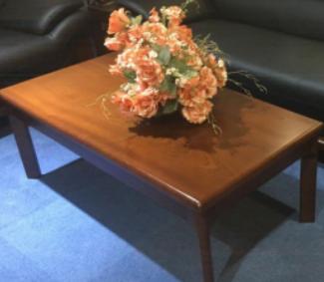

10、铁皮柜
规格尺寸：980*420*1850
材质及工艺要求：1、钢板：采用一级冷轧钢板，柜体、门板采用0.8mm厚，层板采用1.00mm厚，门铰采用3.00mm厚，层板钩采用2.00厚。2、锁具：选用著名品牌优质联动锁具，通开率低于千分之一，锁具1000个以上有不同的编号。3、表面经过除油、除锈、磷化、钝化等9道喷淋式防锈前处理，再进行静电静电粉末喷涂，确保长期使用不生锈。4、五金配件：采用著名品牌三节导轨、铰链及五金配件。5、上节内设两块可调层板，下层一块层板；可按客户要求增加可调层板、抽屉、银镜、密码锁等；流线形ABS拉手。带挂衣架。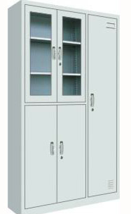

11、铁皮柜
规格尺寸： 850*400*1850
材质及工艺要求：1、钢板：采用一级冷轧钢板，柜体、门板采用0.8mm厚，层板采用1.00mm厚，门铰采用3.00mm厚，层板钩采用2.00厚。2、锁具：选用著名品牌优质联动锁具，通开率低于千分之一，锁具1000个以上有不同的编号。3、表面经过除油、除锈、磷化、钝化等9道喷淋式防锈前处理，再进行静电静电粉末喷涂，确保长期使用不生锈。4、五金配件：采用著名品牌三节导轨、铰链及五金配件。5、上节内设两块可调层板，下层一块层板；可按客户要求增加可调层板、抽屉、银镜、密码锁等；流线形ABS拉手。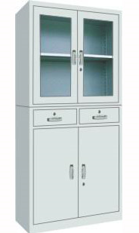
12、铁皮柜850*400*1850
1、钢板：采用一级冷轧钢板，柜体、门板采用0.8mm厚，层板采用1.00mm厚，门铰采用3.00mm厚，层板钩采用2.00厚。
2、锁具：选用著名品牌优质联动锁具，通开率低于千分之一，锁具1000个以上有不同的编号。
3、表面经过除油、除锈、磷化、钝化等9道喷淋式防锈前处理，再进行静电静电粉末喷涂，确保长期使用不生锈。
4、五金配件：采用著名品牌三节导轨、铰链及五金配件。
5、上节内设两块可调层板，下层一块层板；可按客户要求增加可调层板、抽屉、银镜、密码锁等；流线形ABS拉手。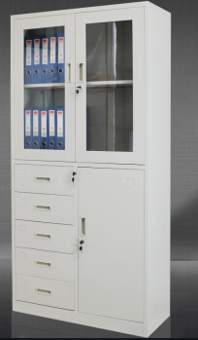
13、铁皮柜1080*400*1850
1、钢板：采用一级冷轧钢板，柜体、门板采用0.8mm厚，层板采用1.00mm厚，门铰采用3.00mm厚，层板钩采用2.00厚。
2、锁具：选用著名品牌优质联动锁具，通开率低于千分之一，锁具1000个以上有不同的编号。
3、表面经过除油、除锈、磷化、钝化等9道喷淋式防锈前处理，再进行静电静电粉末喷涂，确保长期使用不生锈。
4、五金配件：采用著名品牌三节导轨、铰链及五金配件。
5、上节内设两块可调层板，下层一块层板；可按客户要求增加可调层板、抽屉、银镜、密码锁等；流线形ABS拉手。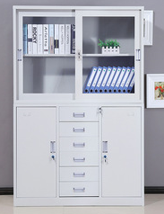

14、茶水柜
规格尺寸：W800*D400*H800
材质及工艺要求：1、饰面：采用厚度≧0.8mm美国胡桃木木皮贴面，无节疤、腐朽、裂纹、 虫眼、夹皮、变色等缺陷，用于同一件产品的木皮颜色、纹纹理一致，木纹清晰；2、基材采用中密度板，甲醛释放量符合国家环保标准：甲醛释放量3.5mg/100g，含水率5.8%，密度0.8/cm3，符合国家:中密度纤维板(GB/T11718-2009）标准；3、油漆：采用国际著名品牌无苯聚酯环保油漆，苯含量<0.01%。标准厚度为0.5mm，底着色色，五底三面油漆工艺，清晰体现实木质感。4、五金配件：采用著名品牌三节导轨、阻尼铰链、锁具，轨道在负重条件下，可连续滑动5万次不损坏，承重重量可达45公斤。铰链，能开合8-12万次无故障，无声响，使用寿命长。拉手款式新颖，手感好，耐用。使用寿命长。拉手款式新颖，手感好，耐用。5、胶水：环保白乳胶，不含甲醛。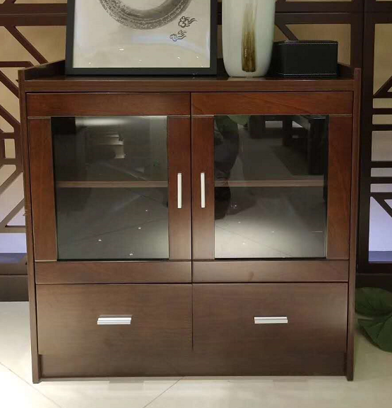

15、会议桌 6000*2000*760
1、饰面：采用厚度≧0.8mm胡桃木木皮贴面，无节疤、腐朽、裂纹、 虫眼、夹皮、变色等缺陷，用于同一件产品的木皮颜色、纹纹理一致，木纹清晰；
2、基材采用中密度板，甲醛释放量符合国家环保标准：甲醛释放量≤8mg/100g，符合国家:中密度纤维板(GB/T11718-2009）标准；
3、封边：采用实木封边，封边厚度≧10mm。封边应严密、平整、不允许脱胶、表面有胶渍，倒棱、圆角、圆线应均匀一致，自装配拆装产品零件结合应牢固严密。
4、油漆：采用无苯聚酯环保油漆，标准厚度为0.5mm，底着色色，五底三面油漆工艺，清晰体现实木质感。
5、胶水：环保白乳胶，不含甲醛。
6、桌内设置走线槽，桌面配走线盒，可加多功能插座。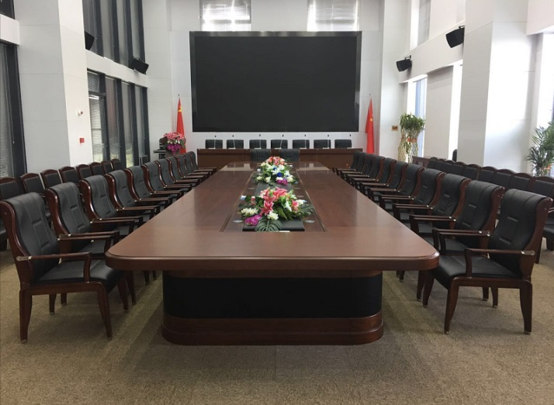

16、 会议桌4800*1800*760
1、饰面：采用厚度≧0.8mm胡桃木木皮贴面，无节疤、腐朽、裂纹、 虫眼、夹皮、变色等缺陷，用于同一件产品的木皮颜色、纹纹理一致，木纹清晰；
2、基材采用中密度板，甲醛释放量符合国家环保标准：甲醛释放量≤8mg/100g，符合国家:中密度纤维板(GB/T11718-2009）标准；
3、封边：采用实木封边，封边厚度≧10mm。封边应严密、平整、不允许脱胶、表面有胶渍，倒棱、圆角、圆线应均匀一致，自装配拆装产品零件结合应牢固严密。
4、油漆：采用无苯聚酯环保油漆，标准厚度为0.5mm，底着色色，五底三面油漆工艺，清晰体现实木质感。
5、胶水：环保白乳胶，不含甲醛。
6、桌内设置走线槽，桌面配走线盒，可加多功能插座。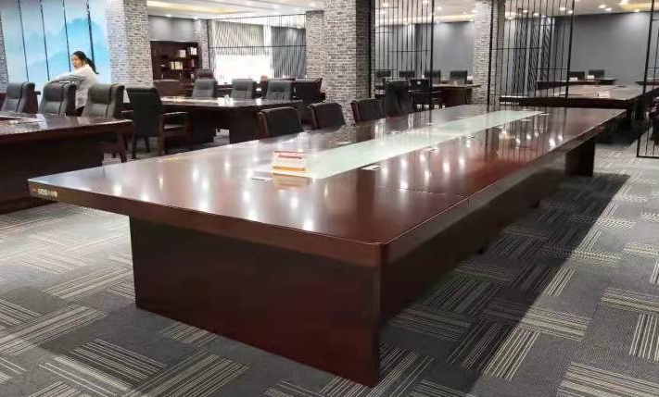
17、会议桌3200*1200*760
1、饰面：采用厚度≧0.8mm胡桃木木皮贴面，无节疤、腐朽、裂纹、 虫眼、夹皮、变色等缺陷，用于同一件产品的木皮颜色、纹纹理一致，木纹清晰；
2、基材采用中密度板，甲醛释放量符合国家环保标准：甲醛释放量≤8mg/100g，符合国家:中密度纤维板(GB/T11718-2009）标准；
3、封边：采用实木封边，封边厚度≧10mm。封边应严密、平整、不允许脱胶、表面有胶渍，倒棱、圆角、圆线应均匀一致，自装配拆装产品零件结合应牢固严密。
4、油漆：采用无苯聚酯环保油漆，标准厚度为0.5mm，底着色色，五底三面油漆工艺，清晰体现实木质感。
5、胶水：环保白乳胶，不含甲醛。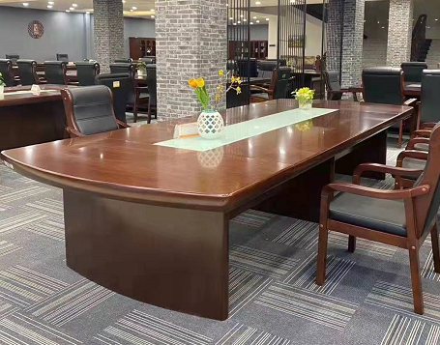

18、三抽活动柜
规格尺寸：420*520*650
材质及工艺要求：1、 基材：采用优质刨花板板，静曲强度≥15Mpa；内结合强度≥0.35Mpa 垂直握钉力≥1000N；甲醛释放量≤8MG/100G,符合E1级环保标准。2、 饰面：采用三聚氢胺纸饰面，经防划、防油、防火处理。3、 封边、胶黏剂：采用优质PVC 封边，表面光滑，达到Q/XY1-2003 标准。4、胶水采用环保胶黏剂。5、五金配件：采用三节导轨导轨、阻尼铰链，拉手款式新颖，手感好，耐用。优质锁具.尼龙万向轮。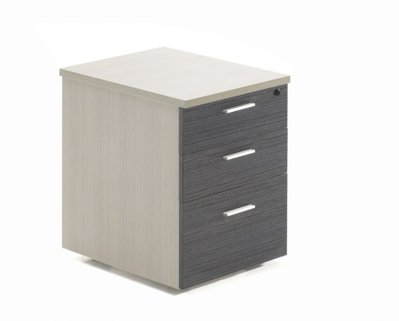

19、会议桌 （板式） 3800*1500*760
1、饰面：采用三聚氰胺浸渍纸饰面，耐磨、防火、不褪色；
2、基材：采用E0级木质中密度纤维板或木质刨花板 ；台面厚度50mm，其他部分18mm，桌面内置钢架，长期使用不变形。 3、封边条：采用优质2.0mmPVC同色封边条封边； 4、五金：采用品牌配件。桌内设置走线槽，桌面配走线盒、多功能插座。
5、采用三聚氰胺纸（油漆纸）饰面，具有油漆类家具的效果，产品达到E0级国际检测标准，无气味，绿色环保。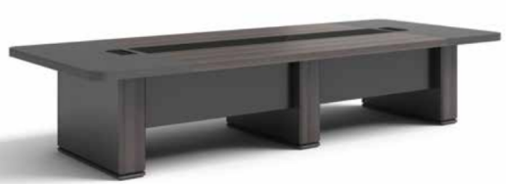

20、 会议桌 （钢木结合) 2000*1000*760
1、饰面：采用三聚氰胺浸渍纸饰面，耐磨、防火、不褪色；
2、基材：采用E0级中密度纤维板或木质刨花板 ；台面厚度25mm，桌面下配置钢质走线槽。 3、封边条：采用优质2.0mmPVC同色封边条封边； 4、五金、桌架：定制钢架，壁厚1.8mm。经酸洗、磷化处理后粉末静电喷涂。
5、采用进口品牌三聚氰胺纸饰面，产品达到E0级国际检测标准，无气味，绿色环保。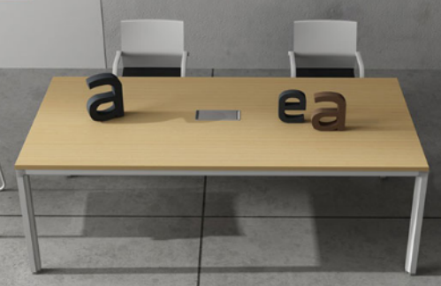
21、培训桌1200*500*760

1、饰面：采用进口著名品牌三聚氰胺浸渍纸饰面，耐磨、防火、不褪色；
2、基材：采用国产著名品牌E0级实木颗粒板 ；台面厚度25mm。 3、封边条：采用优质2.0mmPVC同色封边条封边； 4、五金、桌架：定制钢架，壁厚1.8mm。经酸洗、磷化处理后粉末静电喷涂，桌面可折叠。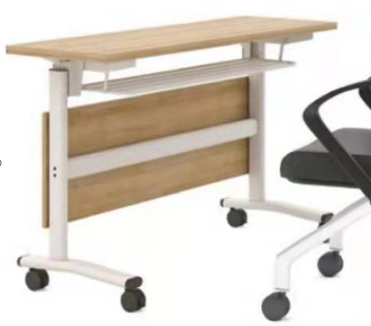
22、培训桌1200*400*760
1、饰面：采用进口著名品牌三聚氰胺浸渍纸饰面，耐磨、防火、不褪色；
2、基材：采用国产著名品牌E0级实木颗粒板 ；台面厚度25mm。 3、封边条：采用优质2.0mmPVC同色封边条封边； 4、五金、桌架：定制钢架，壁厚1.8mm。经酸洗、磷化处理后粉末静电喷涂，桌面可折叠。
23、培训桌1400*400*760
1、饰面：采用进口著名品牌三聚氰胺浸渍纸饰面，耐磨、防火、不褪色；
2、基材：采用国产著名品牌E0级实木颗粒板 ；台面厚度25mm。 3、封边条：采用优质2.0mmPVC同色封边条封边； 4、五金、桌架：定制钢架，壁厚1.8mm。经酸洗、磷化处理后粉末静电喷涂，桌面可折叠。
24、办公桌1400*700*760
1、饰面：采用三聚氰胺浸渍纸饰面，耐磨、防火、不褪色；
2、基材：采用E0级木质中密度纤维板或木质刨花板 ；台面厚度25mm，其他部分18mm，桌面内置钢架，长期使用不变形。 3、封边条：采用优质2.0mmPVC同色封边条封边； 4、五金：采用三节导轨、阻尼铰链。
5、采用三聚氰胺纸（油漆纸）饰面，具有油漆类家具的效果，产品达到E0级国际检测标准，无气味，绿色环保。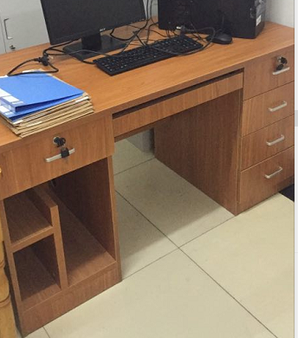

25、办公椅4
规格尺寸：转椅网布

材质及工艺要求：1.网布：特网，加杜邦尼龙料（俗称 弹力筋），弹力加强，耐摩擦１０万次弹力依旧。 三防网布：采用荷叶拒水原理，纳米技术编织，三层结构，中间层双丝结构，防水，防污，阻燃，透气、不易变色、无毒性、环保、经济耐用。2. 海绵：定型海绵，，环保，弹性好，不易变形。硬度65#（单位 度），密度50#（单位 kg/立方米）。3.木板：曲木板厚度13-15MM,E1级标准。
气压棒：采用进口品牌4级QPQ氮化气压棒(内芯厚度2.5MM)气杆，经过氮化处理（氮气纯度99.7%），360度旋转测试为30万次，内芯硬度增强100%，使用更安全，稳定，升降行程10CM。4.五星脚：塑胶五星脚，垂直作用力1136KG载荷。5.座椅轮：6.5寸万向静音轮，静止的垂直向下102KG的压力载荷，10万次滚动测试后脚轮不丧失功能。 椅背：70%尼龙+30%玻纤混合组成， 拉力强，密度高。6.座椅底盘：4级锁定多功能底盘，带倾仰功能。 扶手：3D PU 扶手。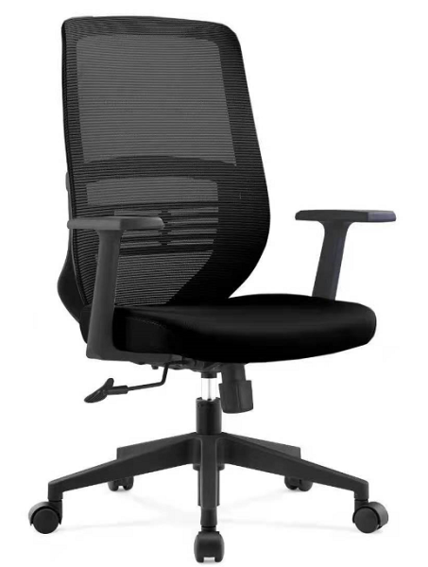

26、高背办公椅5
网布、五星脚、1.网布：特网，加杜邦尼龙料（俗称 弹力筋），弹力加强，耐摩擦１０万次弹力依旧。 三防网布：采用荷叶拒水原理，纳米技术编织，三层结构，中间层双丝结构，防水，防污，阻燃，透气、不易变色、无毒性、环保、经济耐用。
2. 海绵：定型海绵，，环保，弹性好，不易变形。硬度65#（单位 度），密度50#（单位 kg/立方米）。 3.气压棒：采用进口品牌4级QPQ氮化气压棒(内芯厚度2.5MM)气杆，经过氮化处理（氮气纯度99.7%），360度旋转测试为30万次，内芯硬度增强100%，使用更安全，稳定，升降行程10CM。 4.五星脚：铝合金脚，垂直作用力1136KG。 5.座椅轮：6.5寸万向静音轮，静止的垂直向下102KG的压力载荷，10万次滚动测试后脚轮不丧失功能。 椅背：70%尼龙+30%玻纤混合组成， 拉力强，密度高。
6.座椅底盘：4级锁定多功能底盘，带倾仰功能。 扶手：3D PU 扶手。 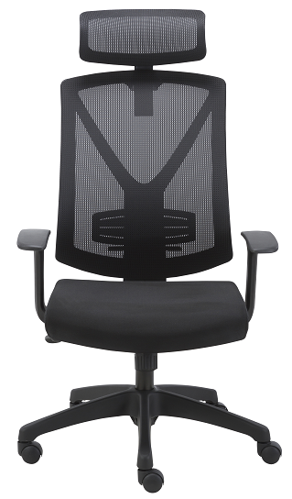
27、 办公椅6
网布、弓架脚、1.网布：特网，加杜邦尼龙料（俗称 弹力筋），弹力加强，耐摩擦１０万次弹力依旧。 三防网布：采用荷叶拒水原理，纳米技术编织，三层结构，中间层双丝结构，防水，防污，阻燃，透气、不易变色、无毒性、环保、经济耐用。
2. 海绵：定型海绵，，环保，弹性好，不易变形。硬度65#（单位 度），密度50#（单位 kg/立方米）。 3.椅架 ：定制椅架，钢管壁厚不小于2.0mm，表面粉末静电喷涂处理
扶手：3D PU 扶手。 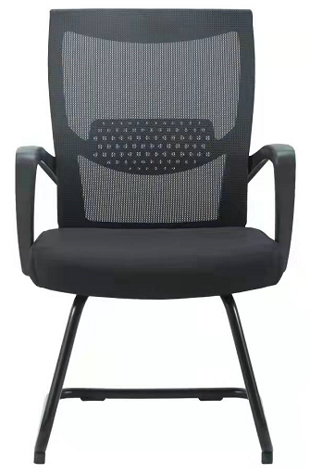

28、培训椅7
网布四脚带轮子、1.网布：特网，加杜邦尼龙料（俗称 弹力筋），弹力加强，耐摩擦１０万次弹力依旧。 三防网布：采用荷叶拒水原理，纳米技术编织，三层结构，中间层双丝结构，防水，防污，阻燃，透气、不易变色、无毒性、环保、经济耐用。
2. 海绵：定型海绵，，环保，弹性好，不易变形。硬度65#（单位 度），密度50#（单位 kg/立方米）。 3.椅架 ：定制椅架，钢管壁厚不小于2.0mm，表面粉末静电喷涂处理 。
写字板 ：塑胶写字板，合金写字板翻转机构。
扶手：3D PU 扶手，坐垫可折叠。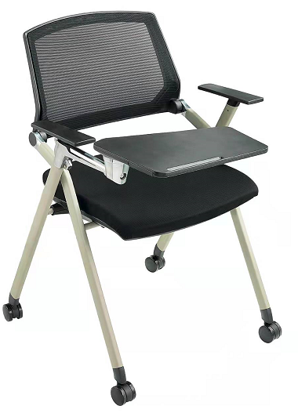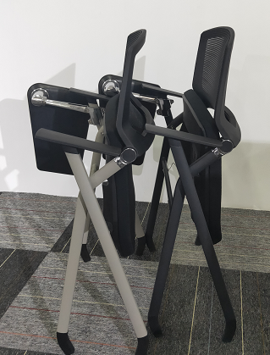
29、办公椅8
实木椅、1.采用优质橡胶木实木和橡胶木指接板制作，木材经干燥房烘干处理，含水率在11±1%，无明显结巴、腐斑颜色木材纹理基本一致。
2.油漆采用环保油漆，五底三面油漆工艺。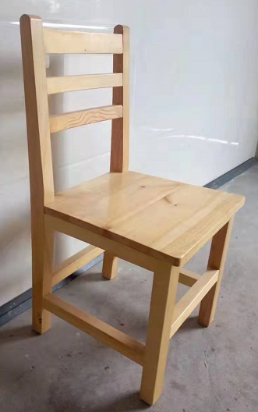
30、圆凳1
升降带脚托、防静电椅面，电镀整体式椅脚，带脚托，进口汽杆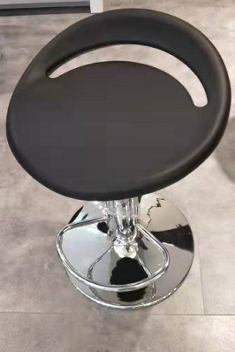
31、圆凳2
升降五星电镀脚、防静电椅面，电镀整体式椅脚，进口汽杆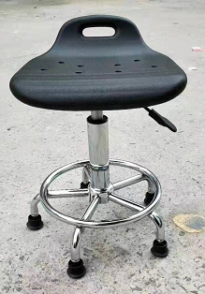

32、圆凳3
升降五星电镀脚、硬皮椅面，带保护双圈，电底椅脚，普通汽杆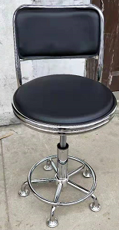
33、圆凳4
升降五星电镀脚、硬皮椅面，带保护双圈，电底椅脚，普通汽杆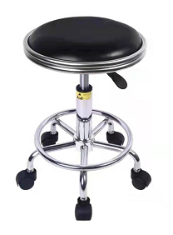

34、圆凳5
升降五星电镀圆盘脚，防静电椅面，电镀脚带脚踏，进口汽杆。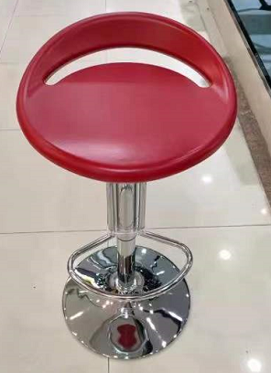
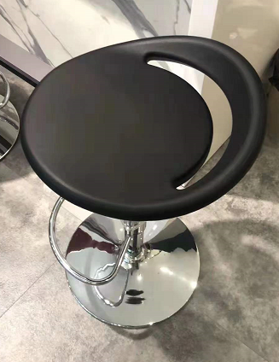

经办人签字：

